赤峰学院实验实训楼竣工决算审计服务

项目询价文件
项目编号：JHCWC2025CGFW002

审核意见：
1.项目单位经办人（签字）：

2.项目单位负责人（签字）： （公章）

3.资产处采购科（签字）：

4.资产处处长（签字）： （公章）

2025年8月
赤峰学院实验实训楼竣工决算审计服务
项目询价公告

赤峰学院实验实训楼竣工决算审计项目采用询价方式采购服务项目，欢迎符合资格条件的供应商前来报名参加。
一、项目基本情况
1.项目名称：赤峰学院实验实训楼竣工决算审计服务项目
2.项目编号：JHCWC2025CGFW002
3.工程项目概述：赤峰学院实验实训楼总建筑面积42689平方米，其中：地上建筑面积36368平方米，地下停车场面积6321平方米，项目总投资概算13442万元。
4.项目预算金额：93,590.00元（人民币）
5.项目服务内容：
（1）依据国家有关法律法规，对赤峰学院实验实训楼竣工程项目（预计审计金额约13442万元）财务决算审计工作。
（2）对上述项目竣工财务决算评审出具审计报告。
（3）按照赤峰学院要求提供相关工程财务决算评审服务。
6.项目合同履行期：采购合同签订之日起60日历天内完成全部服务内容。
7.服务要求
（1）竣工决算报告编制依据
按照国家有关法律法规，依据包括但不限于经批准的可行性研究报告、初步设计、概算及概算调整文件；招标文件及投标文件；包括勘察、设计、监理、施工及设备采购等合同；以及有关的会计及财务管理资料及其他有关资料等。
（2）竣工决算报告质量要求
1.不得将委托事项全部或部分转交第三方完成，否则采购人有权取消供应商的服务资格。
2.成立工程竣工决算报告编制项目组。供应商应根据本工程的实际需要，成立决算报告编制项目组，项目组配备的人员与本项目业务特点、复杂程度完全匹配，人员数量充足、资质水平高、经验丰富，人员计划投入的时间及分配合理。
3.制订质量保障方案，制定完善的质量保证措施体系，设置科学有效控制点，采用先进适用的控制方法，充分保障项目高质量实施，满足主管部门的决算审核要求。
4.制订工作进度控制方案，对工作进度进行精准评估，编制科学合理的进度计划，明确关键路径，制定高效有力控制措施和纠偏措施，最大化效益保障各项目审计按时优质完成。
5.制定项目实施方案，明确项目实施目标，科学合理地设置组织架构与职责，明确工作流程，完善资源配置，沟通协调机制明确、风险预案清晰，能切实保障项目高效、顺利执行。
6.廉政风险及保密要求：供应商应保守知悉的采购人商业秘密，包括但不限于工程设计方案设计概算、工程量清单、招标控制价、招标文件、各类合同、图纸等信息资料以及供应商出具的各种成果文件。
8.付款方式：本项目按照项目进度分两期拨款。
第一期采购方和项目成交供应商签订采购合同，支付合同价款30%预付款；第二期项目成交供应商按照采购方要求完成全部决算审计报告后采购方支付合同价款70%尾款。
二、申请人的资格要求
1.满足《中华人民共和国政府采购法》第二十二条规定；
2.落实政府采购政策需满足的资格要求：
（1）未被列入“信用中国”网站（www.creditchina.gov.cn）、中国政府采购网（www.ccgp.gov.cn）等渠道信用失信被执行人、重大税收违法案件当事人名单、政府采购严重违法失信行为记录名单；
（2）单位负责人为同一人或者存在直接控股、管理关系供应商，不得参加同一项下的政府采购活动；为项目采购提供整体设计、规范编制或者项目管理、监理、检测等服务的供应商，不得再参加该项目采购的其他采购活动；
（3）本项目不接受联合体投标。
（4）为保障项目准时、保质、保量完成并在价格竞争机制上体现公平竞争，体现民法典规定的平等互利、公平交易原则。投标人报价明显低于其他通过符合性审查投标人的报价，有可能影响产品质量或不能诚信履约的，采购人有权要求投标人在评标现场合理时间内提供书面说明，必要时提交相关证明材料；投标人不能证明其报价合理性的，评标委员会应当依据《政府采购货物和服务招标投标管理办法》（财政部令第87号）第六十条之规定将其作为无效投标处理。
三、报名
时间：2025年8月19日至2025年8月21日，每天上午8:30至11:00，14:30至17:00。（北京时间，法定节假日除外）
地点：赤峰学院崇德楼二楼217室。
方式：报名时需携带加盖公章的以下资料原件及复印件一份：
（1）预投标人代表身份证明：法定代表人提供身份证明；授权委托人提供授权委托书（原件）；身份证明原件及复印件；
（2）三证合一或多证合一营业执照副本（复印件）；
（3）未被列入“信用中国”网站（www.creditchina.gov.cn）、中国政府采购网（www.ccgp.gov.cn）等渠道信用失信被执行人、重大税收违法案件当事人名单、政府采购严重违法失信行为记录名单；提供截图或证明材料。
（4）单位负责人为同一人或者存在直接控股、管理关系供应商，不得参加同一项下的政府采购活动；出具“天眼查”或“企查查”生成的报告（查关联单位）。
询价文件免费下载，下载地址赤峰学院主页采购专栏（http://www.cfxy.cn）
四、递交投标报价截止时间、开标时间和地点
递交投标报价表（自行密封）截止时间：2025年8月22日9点00分（北京时间）。
开标时间：2025年8月22日9点00分（北京时间）。
地点：赤峰学院崇德楼218室。
递交询价报价表时携带身份证原件、三证合一营业执照副本（或营业执照、税务登记证、组织机构代码证副本）原件。
五、公告期限
自本公告发布之日起3个工作日。
六、其他补充事宜
发布公告的媒介：赤峰学院主页http://www.cfxy.cn/“政府采购专栏”上发布。
七、联系方式
1.采购人信息
名 称：赤峰学院计划财务处
地址：赤峰市红山区迎宾路1号
联系人：王老师 联系电话：0476-8300101
2.采购监管机构信息
名 称：赤峰学院资产与实验室管理处
地 址：赤峰学院崇德楼509室
联系电话：0476-8300171

赤峰学院审计业务约定书

甲方：赤峰学院
乙方：XXXXXX
依据“赤峰学院实验实训楼竣工决算审计服务项目”（招标编号JHCWC2025CGFW002）招标文件和投标文件，甲方委托乙方对赤峰学院实验实训楼工程进行财务决算审核，经双方协商同意，共同遵守如下协议：
一、委托项目及内容
1.项目：赤峰学院实验实训楼竣工决算审计服务项目。
2.内容：依据国家有关法律法规，对赤峰学院实验实训楼竣工工程项目（预计审计金额约13442万元）财务决算评审工作。
二、合同文件
下列文件构成本合同的组成部分，应该认为是一个整体，彼此相互解释，相互补充。在文件内容存在冲突时，应当按照以下优先次序认定具有最终效力的合同内容：
1.本合同书
2.成交通知书
3.补充协议
4.响应文件
5.采购文件
三、双方的权利和义务
1.甲方的权利和义务
（1）按照合同约定的服务内容和标准督促检查验收乙方的服务过程和结果，检查乙方工作人员工作情况。有权要求乙方对不称职的员工进行更换，并追究由此给甲方造成的实际损失。
（2）按合同要求及时向乙方支付审计服务费。
（3）合同服务期内，向乙方提供必要的办公条件和设备。
2.乙方的权利和义务
（1）严格按照合同、响应文件承诺的人力资源配置实施服务项目。在必须补充或更换人员时，必须补充或更换优于或等同于合同、响应文件中承诺的相应资格的工作人员。
（2）严格履行合同约定和承诺的服务内容和标准，确保服务质量。
（3）乙方项目负责人、主要管理人员及主要专业技术人员须与响应文件所报一致。合同存续期内，未经甲方要求或同意，项目负责人原则上不应调整。项目负责人、主要管理人员必须保证在岗工作时间和重要活动在岗，如有变化，须取得甲方的同意。
（4）按照合同约定收取审计服务费。
四、违约责任
1.本协议甲乙双方应共同遵守执行，任何一方不得违反、擅自变更或解除，否则应承担相应违约责任。
2.甲方在乙方遵守协议的基础上，不得随意更换项目组人员。
3.乙方不得更换本项目负责人员，项目组其他人员如发生必须更换的情况，须提前一周书面写明相关原因告知甲方，更换的人员综合素质及业务能力不得低于被更换人员，且须征得甲方同意方可更换；如违反上述约定视为乙方违约。
4.乙方违反本协议约定或《审计人员职业道德准则》，未按要求完成审计任务，以及完成的审计任务不符合质量要求时，或在审计过程中存在其他违规、违纪、违约行为时，视为乙方违约。
5.如乙方违约，甲方视情节严重程度，有权要求乙方承担违约责任。如因乙方违约造成甲方损失的，甲方保留进一步要求乙方赔偿及追究乙方其他经济责任和法律责任的权利。
五、审计服务费用及支付方式
1.审计服务费：
2.付款方式：本项目按照项目进度分两期拨款。
第一期甲乙双方签订合同后7日内，乙方竣工财务决算审计人员进场，编制并提交科学合理、切实可行的竣工财务决算审计方案，甲方审批通过后，向乙方支付预付款，支付合同价款30%预付款；第二期项目乙方按照采购方要求完成全部决算审计报告后采购方支付合同价款70%尾款。
六、知识产权
1.乙方应保证所提供的服务和提交的服务成果拥有充分、合法的知识产权，免受第三方提出的侵犯专利权、著作权、商标权和工业设计权等的诉讼或仲裁。
2.如果任何第三方向甲方提出侵权指控，乙方须与第三方交涉并承担由此发生的一切责任、费用和经济赔偿。如果服务成果或服务成果的任何部分，因最终裁决构成侵权，其使用被限制，甲方可采取必要的措施且乙方亦应主动做出相应的安排并承担由此产生的全部费用。
七、保密条款
1.乙方对在服务过程中接触到的甲方的任何资料、文件、数据（包括书面的和电子的），以及为甲方服务形成的任何交付物，负有为甲方保密的责任。未经甲方书面同意，乙方不得以任何方式向任何第三方提供或透露。
2.甲方向乙方提供的任何资料、文件和信息，在乙方服务结束后，乙方均应及时归还甲方，电子文档应从自己的电脑等存储设备上予以永久删除。
3.乙方不得向任何第三人披露甲方在本合同项下的任何商业秘密、数据信息。若违反上述约定，乙方承担给甲方造成的一切损失。
4.本保密义务在本合同期满、解除或终止后1年内有效。
八、不可抗力
1.如果双方中任何一方遭遇法律规定的不可抗力，致使合同履行受阻时，履行合同的期限应予延长，延长的期限应相当于不可抗力所影响的时间。
2.遭受该事件的一方应在不可抗力的事故发生后尽快以书面形式通知另一方本合同不能履行或不能完全履行，并且在该不可抗力事件发生之日起的14日内，将不可抗力发生地市级以上政府（职能部门）出具的证明文件和不能履行或部分不能履行或延迟履行合同的书面说明送达另一方。另一方应根据法律的规定或约定，允许延期履行、部分履行或者解除合同，并根据情况可部分或全部免于承担违约或赔偿责任。
3.不可抗力使合同的某些内容有变更必要的，双方应通过协商在 10日内达成进一步履行合同的协议，因不可抗力致使合同不能履行的，合同终止。
4.如果因一方违约而致合同履行延期并在延期阶段发生不可抗力事件而造成另一方损失的，不得以不可抗力事件为由主张其免除赔偿责任和违约责任。
九、法律适用及争议解决
1.因合同履行中发生的争议，双方可通过协商解决。协商不成的，可向甲方住所地人民法院提起诉讼，诉讼费用由败诉方负担。
2.在诉讼进行期间，除诉讼事项外，本合同仍应继续履行，但本合同另有约定和法律另有规定的除外。
十、合同的生效和其他
1.本合同内容的确定应以采购文件和响应文件为基础，不得违背其实质性内容。合同经双方法人或授权代表签署、加盖单位印章及骑缝章后生效。
2.本合同一式 伍 份，甲方执 肆份，乙方执 壹 份，具有同等法律效力。
3.本合同附件是合同不可分割的组成部分，一经签署具有同等法律效力。
4.合同执行过程中，如需对本合同内容做修改或补充，则须由甲乙双方另行签订书面文件方可成立。
5.在未得到本合同对方的书面认可前，任何一方都不可将合同的权利及义务转移到任何第三方。
甲方（公章）： | 乙方（公章）：
法定代表人或授权代表（签章）： | 法定代表人签章：
代理人签章（公章）
日期： 年 月 日 | 日期： 年 月 日

附 件
- 授权委托书
赤峰学院：
兹授权我单位 （姓名）作为参加贵单位组织的赤峰学院实验实训楼竣工决算审计服务（编号：JHCWC2025CGFW002）询价采购活动的委托代理人，委托代理人全权代表我单位处理本次询价中的有关事务，并签署全部有关文件、协议及合同，我单位对委托代理人签署的内容负全部责任。
本授权书于盖章签字后生效，在贵单位收到撤销授权的书面通知以前，本授权书一直有效。被授权人签署的所有文件不因授权的撤销而失效。委托代理人无转委托权。
特此委托。
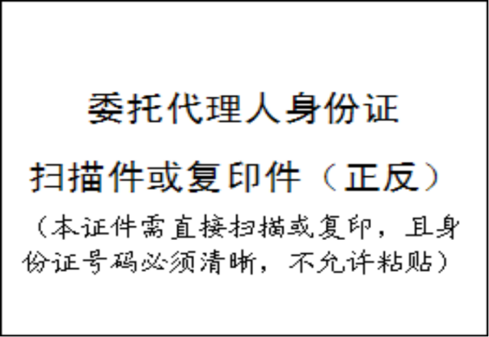
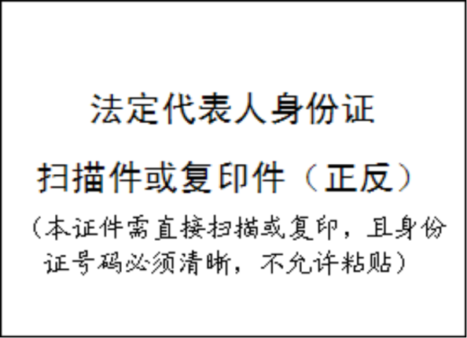

供应商：（加盖公章）
法定代表人：（签字） 委托代理人：（签字）
年 月 日
二、询价报价表
计划财务处赤峰学院实验实训楼竣工决算审计服务（编号：JHCWC2025CGFW002）询价报价表
序号 | 项目名称及采购需求 |  | 单价（元） | 数量 | 单位 | 金额（元） | 备注
 | 依据国家有关法律法规，对赤峰学院实验实训楼工程项目（预计审计金额约13442万元）进行财务竣工决算审计工作。
合计
注：报价不得超出项目预算。报价超出预算为无效投标。
供应商单位： （加盖公章）
法定代表人或委托代理人签字：
法定代表人或委托代理人联系电话：
注：①表内各栏按要求逐一填写、计算，表内各栏内容与实际内容不符的，可自行加行、加列。
②在不影响整体框架下，投标人可根据需要自行调整格式。

